Широкая Масленица
01.03.2025
Специалисты Спецпредприятия Москвы вместе с семьями отправились в музей-заповедник Измайлово, чтобы принять участие в интерактивной программе «Широкая Масленица». Это стало не только отличной возможностью провести время в кругу коллег и близких, но и узнать больше о традициях одного из самых ярких русских праздников, празднование которого стало уже традицией учреждения.
Программа мероприятия была насыщенной и познавательной. Прогулка по живописным местам Измайлово позволила по-новому взглянуть на это историческое место, а экскурсия по экспозиции «Измайлово — царская вотчина XVII века» помогла окунуться в атмосферу прошлого, когда Масленицу отмечали с настоящим размахом.
Особенно запомнились рассказы о масленичном чучеле — традиционном символе прощания с зимой. Актёры театрализованного представления с Петрушкой погрузили гостей в мир народных забав, наполнив праздник смехом и весельем. Участники с интересом слушали рассказы о традициях масленичной недели, каждый из которых имел своё особое значение.
И, конечно, праздник не обошёлся без традиционного чаепития! Душистый чай и горячие блины с вареньем стали вкусным завершением праздника. Солнечная погода, лёгкий морозец и яркое голубое небо сделали этот день по-настоящему весенним и радостным.
«Экскурсия прошла в удивительно подходящем для нее месте. Усадьба Измайлово всегда покоряла меня своей красотой и историей. В этом месте слушать про праздник было особенно атмосферно и интересно», - сообщила Алла Барабанова, специалист I категории Участка №2.
«Мы часто отмечаем Масленицу в кругу семьи, но в этом году решили сделать это по-особенному – на свежем воздухе, в окружении коллег и друзей. Атмосфера здесь невероятная: и экскурсия, и народные традиции, и настоящий дух праздника. Всё прошло весело, ярко и с душой!» — поделилась Ольга Филонова, маляр 6 разряда Участка №4.
«Очень понравилось, как организаторы смогли передать дух Масленицы. Экскурсовод в кафтане, масленичное чучело, народные забавы и, конечно, блины — всё как в старину! Такие моменты надолго остаются в памяти», - рассказал Борис Жигачев, ведущий инженер-электроник Управления ИТО.
Празднование Масленицы стало не просто увлекательной экскурсией, а настоящей прогулкой по традициям и истории.

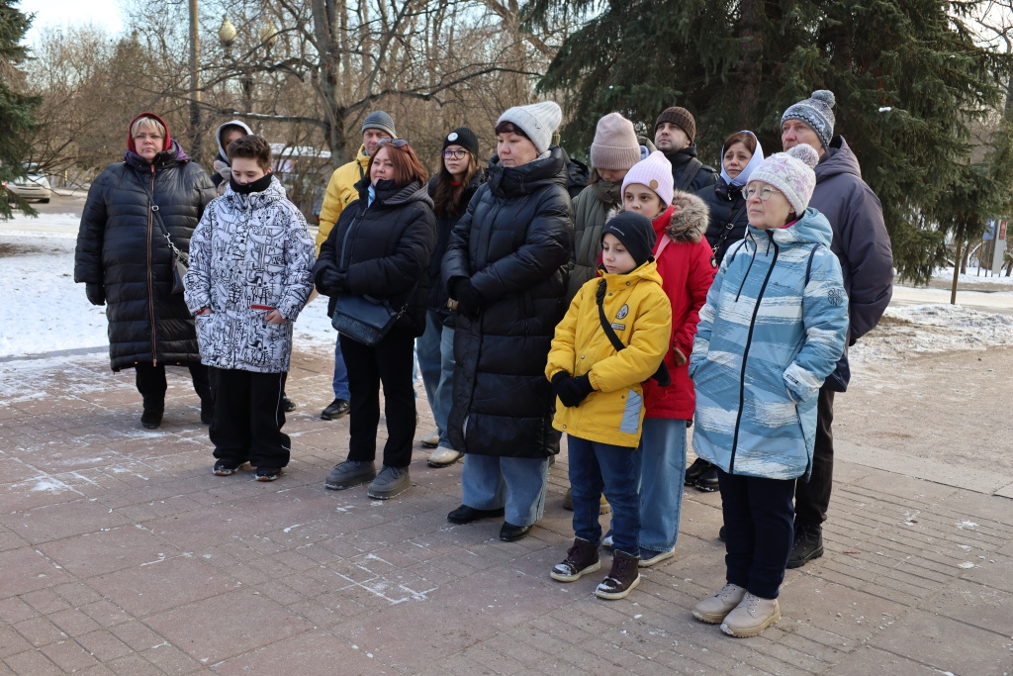

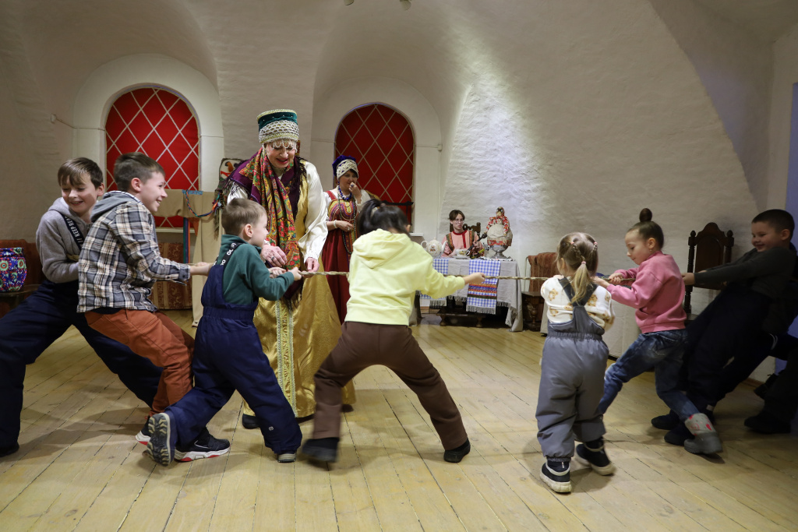

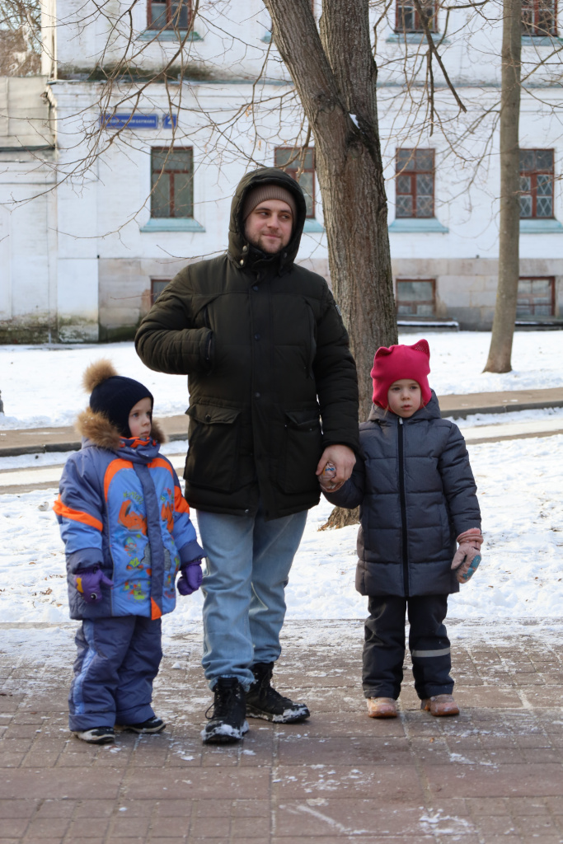

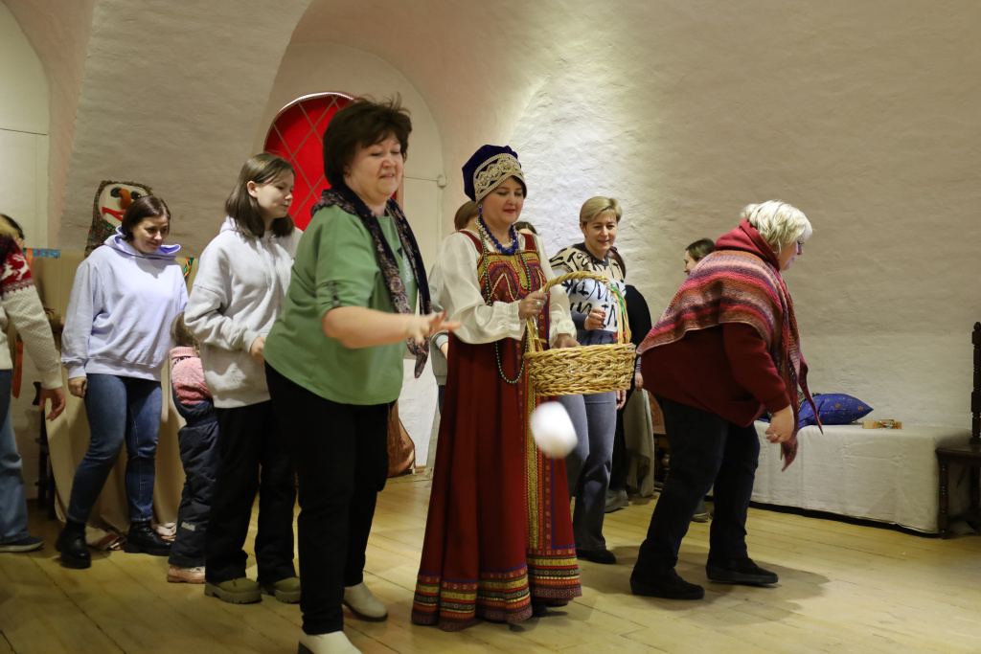

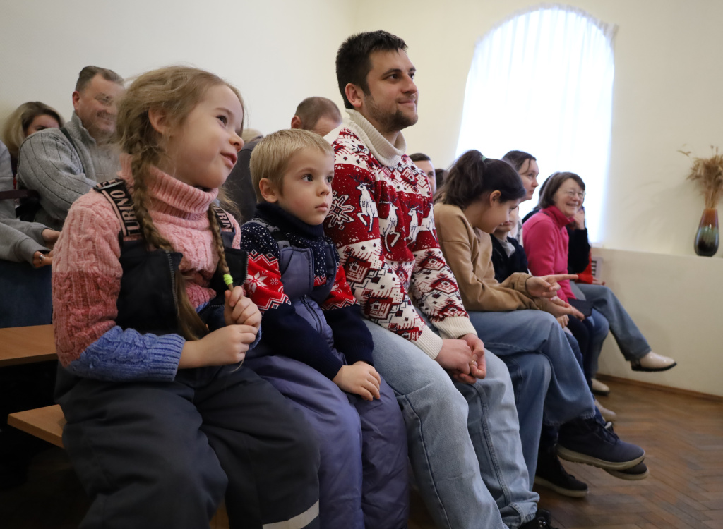

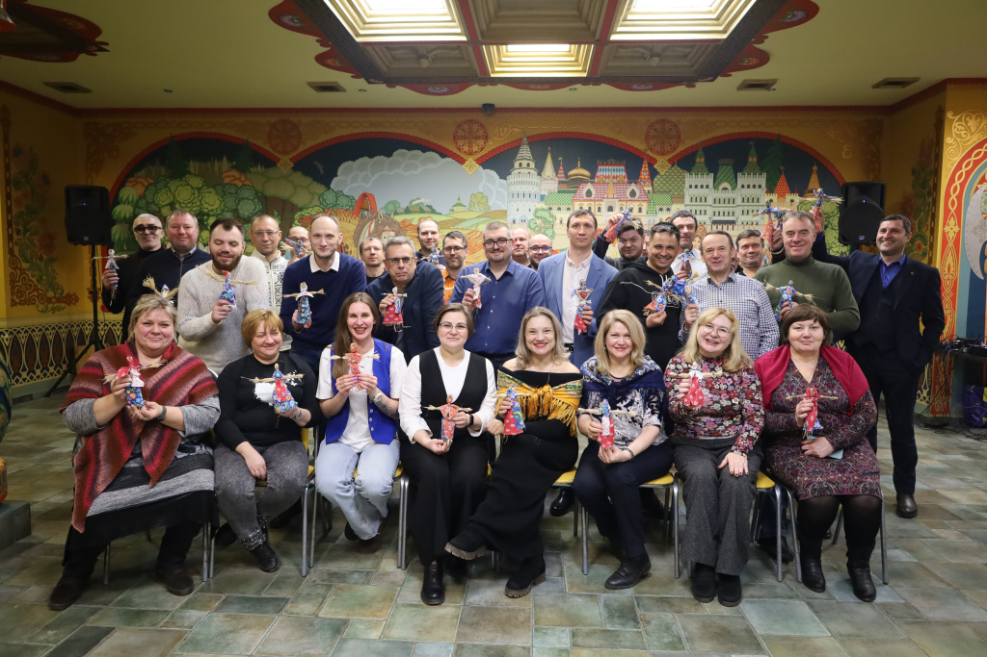

Адрес страницы: http://sppm.mos.ru/presscenter/news/detail/12834864.html
Государственное бюджетное учреждение города Москвы «Специальное предприятие при Правительстве Москвы»

